

INSUCO VALPARAÍSO
DEPTO INGLÉS
Prof. Mara Mansilla M.

ENGLISH WORKSHEET, 4TH GRADE, UNIT “ THE BILL OF LADING” ( guía 4to ciclo)

NAME DATE GRADE SCORE: 50 pts: 7 /30 pts : 4,0

Objectives: AE02: Reconocer vocabulario temático de la Unidad.
AE06: Leer y demostrar ideas principales y/o generales de texto informativo/descriptivo

Dimensiones: D1: Identifica vocabulario en segunda lengua.
D2: Asocia vocablos a oraciones según contexto.
D3: Discrimina si la información del texto es correcta , incorrecta o no aparece en el texto.
D5: Explica qué entendió del tema del texto y plantea cómo puede aplicarlo en su trabajo.
____________________________________________________________________________________________

Estimados estudiantes de 4to Medio, les presento un tema importante que deben conocer ya que están a punto de entrar al mundo laboral. Se trata de un documento de uso comercial internacional que tal vez pueda llegar a sus manos en algún momento y me interesa que sepan de qué se trata. Es el Bill of Lading , también conocido como B/L , o “Conocimiento de Embarque”. A continuación haremos una introducción al tema y espero que al terminar la guía les quede más claro de qué se trata.

- Vocabulary: Match the english words with their meanings, write the letter on the line. Une las palabras inglesas con su significado, escribe la letra sobre la línea.
- point each)

- Buyer: ____ 11) Shipment: ____
- Seller: ____ 12) Payment: ____
- Importer: ____ 13) Title: ____
- Exporter: ____ 14) Contract: ____
- Shipping company ____ 15) Goods/merchandise: ____
- Freight: ____ 16) Load: ____
- Container:____ 17) Issue(d) ____
- Receipt: ____ 18) Owner: ____
- Ship: ____ 19) Carrier ____
- Shipper: ____ 20) To ship: ____

- Embarque (envío) k) Título
- Transportador l) Vendedor
- Barco m) Flete
- Importador o) Dueño
- Pago p) Contrato
- Comprador q) Exportador
- Embarcar r) Recibo
- Compañía naviera s) Cargar
- Emitir(emitido) t) Contenedor
- Embarcador u) Mercaderías
____________________________________________________________________________________________

- Complete the sentences using the words given in the box: (2 points each)
Completa las oraciones usando las palabras dadas en el recuadro

Containers – goods – contract – issued – payment – owner – buyer
Shipping company.

- The _____________ are loaded in the ship to be transported.
- The merchandise is delivered to the _______________
- The _____________ ________________ is in charge of the ships which transport goods.
- The B/L is ________________ by the shipping company.
- The _______________ is the importer.
- Many _______________ are used to package the goods.
- The seller receives the _________________ for the goods.
- The Bill of lading is used to make a _______________ between the buyer and the seller.

_____________________________________________________________________________________________

- Read the text and choose the right alternative (right (correcto), wrong (equivocado), doesn´t say (no dice)
(1,5 each)

Text : “WHAT IS A BILL OF LADING?”

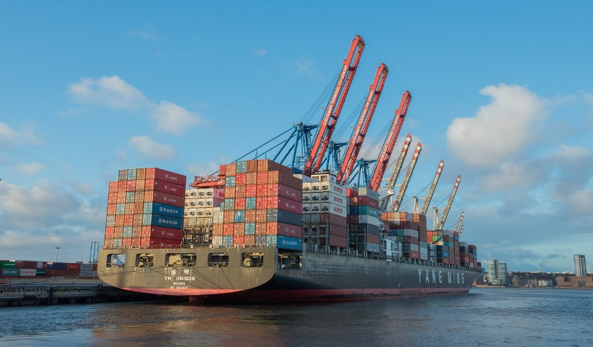

A bill of lading (BL or BoL) is a legal document issued by a shipping company to a shipper that details the type, quantity and destination of the goods being carried. A bill of lading is also a receipt made when the carrier delivers the goods at the delivery port. This document must name the shipped products, the quantity of the containers , its marks and numbers , the weight of the goods , the destination port , the delivery port, name of the captain, etc.

Bills of lading are crucial documents used in international trade to ensure that exporters receive payment and importers receive the merchandise because it is a contract between the buyer (importer) and the seller (exporter). In international trade, a B/L is also considered as a title to the goods

A bill of lading can be transferable, that´s to say , you can sell the goods to another buyer even when the merchandise comes on the ship over the sea. So, the new buyer receives the goods at the port of destination.

Explicación:
Chicos, el B/L surge en el Comercio mundial debido a que existía un problema entre compradores y vendedores , ya que ambos se encontraban en diferentes países y su dificultad radicaba en cómo el comprador se aseguraba de que el vendedor enviaría la carga y por otro lado , cómo el vendedor (exportador) se aseguraba de que el comprador (importador) le pagaría. Es por esto que aparece el Bill of Lading a solucionar este problema ya que básicamente es un contrato entre ambos , que los obliga a pagar (al comprador) y a enviar la carga (al vendedor).
Es un documento que se usa en los puertos y se realiza apenas ingresa la carga al puerto. En el documento queda registrado todo lo concerniente a la carga y a su transporte, hasta que llega al puerto de destino (destination port).

- The B/L is used in international trade:
- Right B. Wrong C. Doesn´t say

- The Buyer is the exporter:
- Right B. Wrong C. Doesn´t say.

- The shipping company issues the B/L.
- Right B. Wrong C. Doesn´t say.

- The B/L names the logistic worker.
- Right B. Wrong C. Doesn´t say.

- “Destination port” in Spanish is “ puerto de entrega”
- Right B. Wrong C. Doesn´t say.

- The B/L can be used in airplanes
- Right B. Wrong C. Doesn´t say.

- The B/L can not be transferable.
- Right B. Wrong C. Doesn´t say.

________________________________________________________________________________________

- Metacognición. Explica con tus palabras qué entendiste del B/L y cómo crees que te puede ayudar en tu futuro laboral conocer este documento. ( 2 puntos cada tema)

